一种配电工器具收纳装置的研制
技术规范书

广西电网有限责任公司玉林供电局
2025年08月

一、总则

1.1 一般要求
1.1.1投标方必须认真阅读本技术条款内容，以免造成投标失败。
1.1.2本技术规范书主要描述广西电网有限责任公司玉林供电局“一种配电工器具收纳装置的研制” 开发项目服务要求有关事项。
1.1.3本技术规范书提出的是最低限度的技术要求, 并未对一切技术细节做出规定，也未充分引述有关标准和规范的条文。投标方应提供符合本招标技术文件工作产品、服务，认真阅读，逐条准确回答和陈述，必须清楚地说明是否满足本技术规范书的每一项具体要求。如果不满足要求，除在逐条应答时予以说明外，还需以“差异表”的形式另外列出。
1.1.4投标方应提供满足本技术规范书要求的建议书、实施方案及报价，建议书、实施方案必须满足本技术规范的主要要求，否则将被认作没有回答。投标方认为需特殊说明的部分，应附详细的技术资料，否则因评标理解不同而产生的后果由投标方负责。
1.1.5如果投标方认为本技术条款所描述技术要求等存在不合理性或不明白的，可在响应原要求后陈述相关建议。
1.1.6投标方也可提出满足本技术规范书要求，且技术先进、成熟、价格合理的其他建议，供招标方选择。
1.1.7投标方应提供满足本技术规范书要求的完整的服务、工作产品，满足国家及用户提出的有关质量标准要求。所有工作产品必须具有在中国境内的合法使用权。
1.1.8本技术规范书所使用的标准如与投标方所执行的标准不一致，按较高标准执行。
1.1.9如果因为无法提供的原因而提供其他产品、服务，投标方应明确说明并提出质量保证承诺。
1.1.10投标方应保证为今后招标方开发的或招标方委托第三方开发的其他工作产品提供可靠的性能和兼容性。
1.1.11投标方应对本次投标所有文件保密，不得向其他单位公布或泄漏招标项目的有关信息。
1.1.12招标方保留技术规范书修改的权利，可以提出变更的意见和建议，最终签订的技术协议与合同具有同等效力。
1.1.13在不超出本技术规范书要求的情况下，投标方应对招标方提出的所有细化要求予以满足。
1.1.14投标方建议书的详细要求见招标书的商务部分。投标方必须随投标文件提供具有全部建议书的U盘文件壹份。文件格式要求为：文字部分用Microsoft WORD 2003，表格部分用Microsoft EXCEL 2003，图纸部分用Microsoft Visio 2003。投标内容以印刷的投标文件正本为准。
1.1.15有文件、图纸、通信的均使用中文。所有计算、说明、图纸文件、手册等使用国际单位制。

1.2招标方职责
1.2.1提出“一种配电工器具收纳装置的研制”的详细需求；
1.2.2制定项目开发总体技术路线；
1.2.3为响应方收集项目开发所需原始资料等提供协助；
1.2.4按照响应方提出的项目开发条件要求提供配合人员和开发场地；
1.2.5负责装置功能验收；
1.2.6为响应方人员在采购方所在地工作期间提供支持与方便；
1.2.7指派技术人员协助项目实施，但指派的技术人员不对合同履行情况承担责任。

1.3投标方职责
1.3.1提供完整的技术服务详细清单和报价；
1.3.2按合同范围提供完整的项目实施方案加工图、材料清单及技术方案说明；
1.3.3按合同要求进行“一种配电工器具收纳装置的研制”项目的建设工作；
1.3.4负责协助功能评审和现场验收工作；
1.3.5负责质保期间技术服务的维护；
1.3.6按期提交满足采购方要求的“一种配电工器具收纳装置的研制”项目成果。

二、工作范围

2.1项目概况
研制一种适用于配电网带电作业环境的工器具收纳装置，解决高空作业中工具收纳混乱、空间占用大、取用不便等问题。针对当前作业斗空间有限、工具易受损等痛点，项目通过对常用工器具如绝缘绳、遮蔽管、电动扳手、绝缘毯等进行精准尺寸测量与分析，设计出由绝缘收纳装置、专用工具材料收纳装置及便捷绝缘挂钩三部分组成的模块化装置。可稳固固定于作业斗上，实现工具分类、定位收纳，显著提升作业效率、安全性与现场作业的规范化水平。

2.2范围和内容：
序号 | 名称 | 内容 | 数量/份
1 | 一种配电工器具收纳装置的研制 | 1、一种配电工器具收纳装置设计分析；  2、一种配电工器具收纳装置加工及组装；  3、一种配电工器具收纳装置测试； | 1

2.3服务内容

2.3.1项目目标
本项目的目标是研制一款结构紧凑、安装便捷、适配性强的配电工器具收纳装置，解决带电高空作业中工具堆放杂乱、空间受限、取用不便以及工具易损等问题。通过合理分区和专用挂钩设计，实现各类工器具的有序存放与快速取用，提升作业效率与安全水平，同时优化作业斗内的空间利用。
2.3.2加工内容
（1）绝缘收纳装置的定制加工
绝缘收纳装置主要用于收纳如绝缘绳、遮蔽管等体积较大、对绝缘性能要求较高的工具。加工过程中需选用高强度、耐候性好且绝缘性能优异的材料（即玻璃纤维增强塑料或聚碳酸酯类工程塑料），通过注塑或热压成型工艺，确保结构牢固、重量轻、耐高低温，并兼顾防滑、防震设计。加工过程还需结合工具实际使用尺寸，合理划分内部空间，设计插槽、卡扣或分隔结构，实现工具的分类、有序存放。
（2）专用材料与工具收纳单元的模块加工
用于收纳中小型工具和作业材料，如电动扳手、螺丝刀、绝缘胶带等。加工内容包括模块化盒体的制造、工具卡位的精密开模以及固定结构的设计与成型。为满足不同工具的收纳需求，需采用可调节结构或软质包覆材料，防止工具在运输或作业过程中碰撞磨损。外壳应具备一定的抗冲击和防尘能力，确保操作人员在使用过程中不易划伤，提升安全性与舒适度。
（3）绝缘挂钩及固定机构的机械加工
绝缘挂钩主要用于将收纳装置稳固地固定在作业斗壁上，其加工需重点考虑承重能力、挂接牢固性以及安装便利性。加工材料需选择具备优良绝缘性能与抗老化能力的材料，结构上需通过机械加工，制成具备旋锁、滑扣或卡槽的挂钩组件，确保可在作业斗上通用并稳定安装。
加工图如下所示：
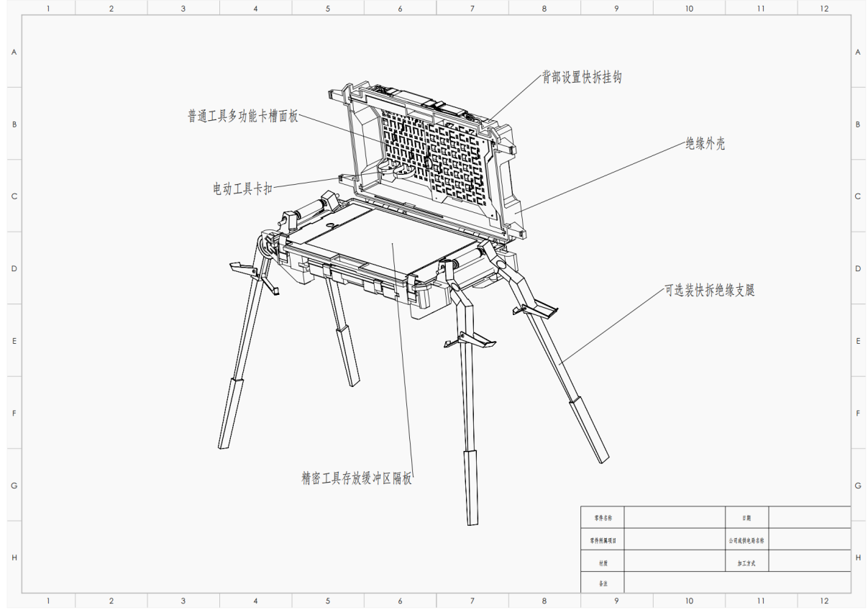
2.3.3主要技术指标
（1）收纳兼容性指标
装置应兼容收纳常见配电带电作业工器具，包括但不限于：绝缘绳、遮蔽管、电动扳手、绝缘毯、螺丝刀、绝缘胶带等，满足多规格工具的存放需求。
（2）绝缘性能指标
收纳装置各主要部件（含收纳仓、挂钩、结构支撑件）须具备良好的电气绝缘性能，满足带电作业安全要求，防止因漏电或击穿引发触电风险。
（3）环境适应性指标
装置须具备良好的环境适应性能，可在-20℃～+60℃温度范围内长期稳定使用，并具备防水（IPX4及以上）和抗紫外线老化能力，满足户外长期高空作业的需求。
（4）快速安装与拆卸指标
挂钩与斗壁连接结构应支持工具免拆快速安装与拆卸，可单人操作，满足现场快速布置和转场需求，提升作业效率。
2.3.4交付成果
（1）一种配电工器具收纳装置的研制加工服务。

三、应遵循的主要标准

3.1验收标准
（1）投标方应负责在项目验收时将项目的全部有关技术文件、目标代码文件、项目资料等文档汇集成册或者另存到U盘中交付给招标方。
（2）招标方可根据合同及招标书和招标方的有关规定进行修改和补充,经双方确认后形成验收文件作为验收依据。验收评审合格后5日内，若无问题，经双方确认后，签署最终验收文件。

3.2项目资料要求
（1）投标方提供的文件和资料应能满足招标方进行维护和进一步完善的需要。
（2）提供的图纸应符合标准规格。
（3）投标方应向招标方提供项目的所有交付物（电子版）。

四、供应商需说明的其他问题

4.1组织保证
应答方应保证相应的技术开发、加工测试能力，并至少1名项目经理，3名技术人员参与本项目，并具备相关项目经验。

4.2质量保证
应答方应建立严格的质量保证体系，制定项目开发建设质量控制方案和实施措施，并督促落实各环节质量控制内容和目标；保证总体规划加工、开发与实施、系统运行与验收各个阶段工作满足采购人对质量的要求。
应答方应根据整个项目工作计划，对阶段性工作成果进行审查和测试，并向项目单位提交阶段性工作成果。通过保证各阶段性成果的质量，最终保证整个项目质量。
投标人需提供在有效期内的质量、环境、职业健康等三体系认证证书，并提供有效证明。
投标人需提供近三年内已完成相关业绩证明，其中不少于5项机械加工项目。

五、后续服务要求及其他

5.1其他服务要求
保证期内，响应方在接到用户维护请求12小时内做出回复，常见系统故障24小时内通过远程和现场用户相配合的方式解决问题或提出解决方案供用户参考，若仍无法解决则在下一48小时内派工程师现场解决问题。

5.2实用化推广培训要求
1） 承包方应能够为本系统的使用客户提供一套完整的培训计划，针对有关的技术人员，施以专业的培训，使所建成的系统能够发挥最大的效益；
2）按进度要求完成高压电容器元件击穿定位与监测装置项目成员对成果的保管、现场使用方法、试验方法等的培训工作；
3）项目完成后提供一年技术服务支持。

5.3保密要求
1）保密范围
项目参与人员及管理、辅助人员对因本项目实施过程所知悉的、未正式公开的一切资料和信息及加工组装测试所涉及成果和主要方案负有保密责任。
2）保密期限
自相关资料或信息以及加工组装所涉及成果和主要方案正式向社会公开之日或任务下达方书面解除任务承担方此任务项下保密义务之日起终止。

5.4技术成果权益的归属和分享
除特殊情况由双方另行协商外，履行本任务产生的发明创造和技术成果归发包方所有，就技术成果产生的专利权、使用收益权、转让权、申请奖励权、成果发布权等权属按以下条款处置。
1）履行本任务产生的技术成果申请专利的权利归任务发包方享有。
2）本任务产生的技术秘密的转让权属于任务发包方，任务承担方不得向第三方转让该技术秘密或其使用权，亦不得许可第三方实施使用，任务承担方擅自转让所产生的利益归任务发包方所有。
3）履行本任务产生的技术成果（包括技术秘密）申请奖励的权利归任务发包方享有。
4）本任务所产生加工成果的发表权归发包方所有。任务承担方应制定相应规章制度约束项目组成员的个人行为。
5）使用履行本任务产生的技术成果参与国际标准、国家标准或行业标准等的制定或修订工作的权利属于任务发包方所有。

